Министерство образования Республики Беларусь

Учреждение образования

“Брестский государственный университет”

Кафедра ИИТ

**Лабораторная работа №9**

По дисциплине: “ЯП”

Тема: “Создание простых запросов на сборку”

**Выполнил:**

Студент 2-го курса

Группы ПО-7

Пищанюк В.Ю.

**Проверил:**

Бойко Д.О.

**Брест, 2021**

**Цель работы:** Создание простых запросов на сборку.

**Ход работы:**

1. Создать не менее пяти простых запросов на выборку.

**Результат работы программы:**

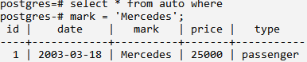

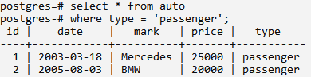

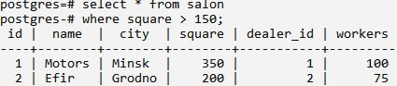

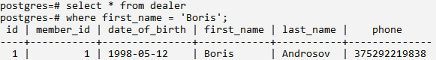

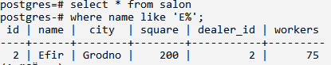

1. Для заданной предметной области построить многотабличный запрос  
   на выборку с использованием объединения.

**Результат работы программы:**

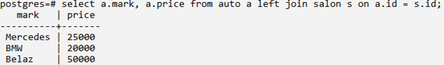

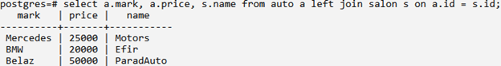

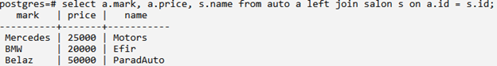



1. Для заданной предметной области построить запрос на выборку,  
   содержащий вложенный запрос:

**Результат работы программы:**



**Вывод:** В данной лабораторной работе я научился создавать простые запросы на сборку в Postgresql.